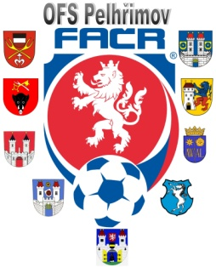

Fotbalová Asociace české republiky

Okresní fotbalový svaz PELHŘIMOV, Friedova 1464, 393 01, Pelhřimov

Zahájení disciplinárního řízení

Datum: 5.6.2017

DK OFS:

Moravec Lukáš (98050002), Čejov, č. utkání 2016613A1A2407

Káva Zdeněk (93052293), Č. Řečice č. utkání 2016613A1A2407

Václav Hrkal
předseda DK OFS

